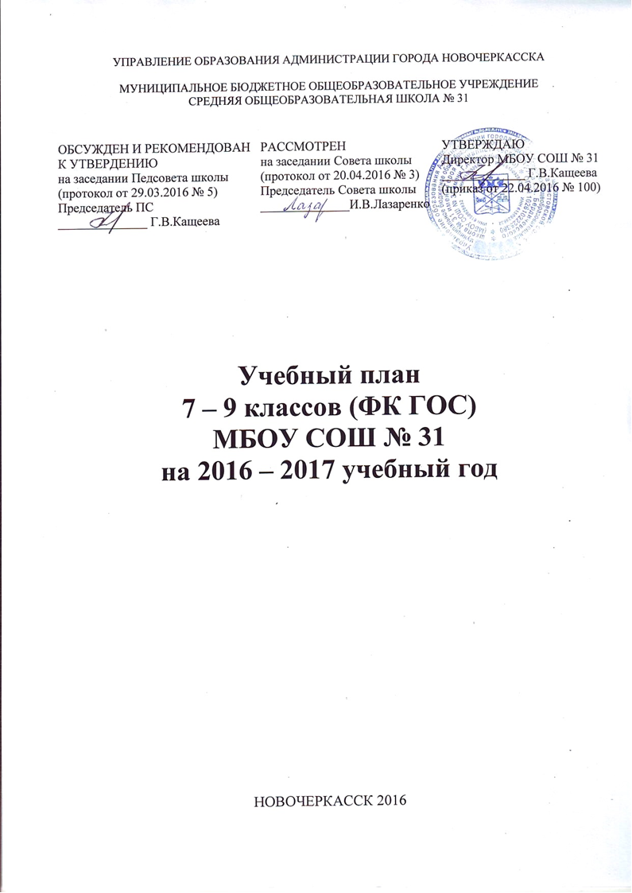
УПРАВЛЕНИЕ ОБРАЗОВАНИЯ АДМИНИСТРАЦИИ ГОРОДА НОВОЧЕРКАССКА

МУНИЦИПАЛЬНОЕ БЮДЖЕТНОЕ ОБЩЕОБРАЗОВАТЕЛЬНОЕ УЧРЕЖДЕНИЕ

СРЕДНЯЯ ОБЩЕОБРАЗОВАТЕЛЬНАЯ ШКОЛА № 31

Обсужден и рекомендован к утвердению  на заседании Педсовета школы  (протокол от 29.03.2016 № 5)  Председатель ПС  ______________ Г.В.Кащеева | Рассмотрен  на заседании Совета школы  (протокол от 20.04.2016 № 3)  Председатель Совета школы  ______________И.В.Лазаренко | УТВЕРЖДАЮ  Директор МБОУ СОШ № 31  _____________ Г.В.Кащеева  (приказ от 22.04.2016 № 100)

Учебный план
7 – 9 классов (ФК ГОС)
МБОУ СОШ № 31
на 2016 – 2017 учебный год

НОВОЧЕРКАССК 2016

Пояснительная записка

к учебному плану МБОУ СОШ № 31

на 2016 - 2017 учебный год (ФК ГОС, 7-9 классы)

Учебный план МБОУ СОШ № 31 (далее – учебный план) на 2016-2017 учебный год для 7 – 9 классов разработан на основе федерального базисного учебного плана (далее - БУП-2004), федерального компонента государственного образовательного стандарта основного общего образования (далее - ФК ГОС).
Основные положения Пояснительной записки к учебному плану разработаны на основе федеральных и региональных нормативных правовых документов:
- Федеральный Закон от 29.12. 2012 № 273-ФЗ«Об образовании в Российской Федерации» (ред. от 02.03.2016; с изм. и доп., вступ. в силу с 01.07.2016);
- Федеральный закон от 01.12.2007 № 309 «О внесении изменений в отдельные законодательные акты Российской Федерации в части изменения и структуры Государственного образовательного стандарта»(ред. от 23.07.2013);

- Областной закон от 14.11.2013 № 26-ЗС «Об образовании в Ростовской области» (в ред. от 24.04.2015 № 362-ЗС);
- Примерная основная образовательная программа основного общего образования(одобрена федеральным учебно-методическим объединением по общему образованию, протокол заседания от 08.04.2015 № 1/15);
- постановление Главного государственного санитарного врача РФ от 29.12.2010 № 189 «Об утверждении СанПиН 2.4.2.2821-10 «Санитарно-эпидемиологические требования к условиям и организации обучения в общеобразовательных учреждениях» (в ред. изменений № 1, утв. Постановлением Главного государственного санитарного врача РФ от 29.06.2011 № 85, изменений № 2, утв. Постановлением Главного государственного санитарного врача РФ от 25.12.2013 № 72, изменений № 3, утв. Постановлением Главного государственного санитарного врача РФ от24.11.2015 № 81);
- приказ Минобразования России от 05.03.2004 № 1089 «Об утверждении федерального компонента государственных образовательных стандартов начального общего, основного общего и среднего (полного) общего образования»
(в ред. приказов Минобрнауки России от 03.06.2008 № 164,от 31.08.2009 № 320, от 19.10.2009 № 427, от 10.11.2011 № 2643, от 24.01.2012 № 39, от 31.01.2012 № 69, от 23.06.2015 № 609);
- приказ Минобразования России от 09.03.2004 № 1312 «Об утверждении федерального базисного учебного плана и примерных учебных планов для образовательных учреждений Российской Федерации, реализующих программы общего образования» (в ред. приказов Минобрнауки России от 20.08.2008 № 241, 30.08.2010 № 889, 03.06.2011 № 1994, от 01.02.2012 № 74);
- приказ Минобрнауки России от 30.08.2013 № 1015 «Об утверждении Порядка организации и осуществления образовательной деятельности по основным общеобразовательным программам - образовательным программам начального общего, основного общего и среднего общего образования» (в ред. от 13.12. 2013, от 28.05.2014, от 17.07.2015);
- приказ Минобрнауки России от 31.03.2014 № 253 «Об утверждении федерального перечня учебников, рекомендуемых к использованию при реализации имеющих государственную аккредитацию образовательных программ начального общего, основного общего, среднего общего образования» (в ред. приказов Минобрнауки России от 08.06.2015 № 576, от 28.12.2015 №1529, от 26.01.2016 № 38);
- приказ Минобрнауки России от 09.01.2014 г. № 2 «Об утверждении порядка применения организациями, осуществляющими образовательную деятельность, электронного обучения, дистанционных образовательных технологий при реализации образовательных программ»;
- приказ Минобрнауки России от 28.05.2014 № 594 «Об утверждении Порядка разработки примерных основных образовательных программ, проведения их экспертизы и ведения реестра примерных основных образовательных программ» (в ред. приказов Минобрнауки России от 07.10.2014 № 1307, от 09.04.2015 № 387);
- приказ Минобрнауки России от 29.04.2015 № 450 «О порядке отбора организаций, осуществляющих выпуск учебных пособий, которые допускаются к использованию при реализации имеющих государственную аккредитацию образовательных программ начального общего, основного общего, среднего общего образования»;
- приказ Минобрнауки России от 14.08.2015 № 825 «О внесении изменений в Порядок формирования федерального перечня учебников, рекомендуемых к использованию при реализации имеющих государственную аккредитацию образовательных программ начального общего, основного общего, среднего общего образования, утвержденный приказом Минобразования и науки России от 5 сентября 2013 года № 1047»;
- приказ министерства общего и профессионального образования Ростовской области от 18.04.2016 № 271 «Об утверждении регионального примерного недельного учебного плана для образовательных организаций, реализующих программы общего образования, расположенных на территории Ростовской области, на 2016-2017 учебный год»;
- письмо Минобразования России от 31.10.2003 № 13-51-263/123 «Об оценивании и аттестации учащихся, отнесенных по состоянию здоровья к специальной медицинской группе для занятий физической культурой»;
- письмо Минобрнауки России от 29.04.2014 № 08-548 «О федеральном перечне учебников»;
- письмо Минобрнауки России от 15.07.2014 № 08-888 «Об аттестации учащихся общеобразовательных организаций по учебному предмету «Физическая культура»;
- письмо Минобрнауки России от 02.02.2015 № НТ-136/08 «О федеральном перечне учебников»;
- Устав муниципального бюджетного общеобразовательного учреждения средней общеобразовательной школы № 31.
Учебный план в соответствии с федеральными требованиями фиксирует максимальный объём учебной нагрузки обучающихся, перечень обязательных учебных предметов, курсов и время, отводимое на их освоение и организацию по классам (годам) обучения; определяет часть, формируемую участниками образовательных отношений (компонент образовательного учреждения).
Учебный план для 7 - 9 классов ориентирован на 3-летний нормативный срок освоения образовательных программ основного общего образования.
Режим работы определен в 7 - 8 классах по пятидневной учебной неделе, в 9 классе – по шестидневной учебной неделе.
Продолжительность учебного года для обучающихся 7-8 классов (БУП-2004) - 34 учебных недели, для обучающихся 9 классов (без учета государственной итоговой аттестации) составляет 34 учебных недели.
Продолжительность урока составляет в 7-9 классах – 40 минут.
При проведении учебных занятий по «Иностранному языку» (7 - 9 классы, при наполняемости 25 и более человек), «Технологии» (7-8 классы), а также по «Информатике и ИКТ» (при наполняемости 25 и более человек) осуществляется деление классов на две группы.
Часы регионального компонента (БУП-2004) переданы в компонент образовательного учреждения.
Часть, формируемая участниками образовательных отношений (компонент образовательного учреждения), является вариативной частью учебного плана и используется с учетом направленности основной образовательной программы школы.
В 7-9 классах по выбору ОУ выделены часы на изучение следующих предметов/курсов:
7 класс – «Информатика и ИКТ» (1 час), «Основы безопасности жизнедеятельности» (1 час);
8 класс – «Химия» (1 час), предпрофильная подготовка (1 час);
9 класс – «Всеобщая история» (1 час), предпрофильная подготовка (3 часа).
Обязательные учебные предмета «Алгебра» и «Геометрия» изучаются в 7-9 классах.
С целью совершенствования ИКТ-компетентности школьников для решения учебных задач в 7 классе предмет «Информатика и ИКТ» (1 час) изучается за счет части, формируемой участниками образовательных отношений (компонент образовательного учреждения).
Обязательный учебный предмет «Информатика и ИКТ» изучается в 8 классе (1 час в неделю), в 9 классе (2 часа в неделю) в соответствии с БУП-2004.
Обязательные учебные предметы «География» и «Биология»в 7-9 классах изучается по 2 часа в неделю.
Обязательный предмет «История» изучается в 7-8 классах как интегрированный курс: «История России» и «Всеобщая история». В 9 классе обязательный предмет «История» включает изучение двух отдельных учебных предметов: «История России» и «Всеобщая история».
В рамках ФК ГОС «Обществознание (включая экономику и право)» изучается в качестве федерального компонента с 7 по 9 класс (по 1 часу в неделю) и включает разделы «Общество», «Человек», «Социальная сфера», «Политика», «Экономика», «Право» по модульному принципу на интегративной основе.
Обязательный учебный предмет «Физическая культура» изучается в соответствии с БУП-2004 с 7 по 9 класс по 3 часа в неделю.
Обязательный учебный предмет «Технология» построен по модульному принципу с учетом возможностей образовательного учреждения. Обязательный учебный предмет «Технология» изучается 2 часа в неделю в 7 классах, в 8 классе - 1 час в неделю.
В 9 классах завершается общеобразовательная подготовка по базовым предметам основной школы, предпрофильная подготовка создает условия для осознанного выбора обучающимися профиля обучения в старшем звене или иного варианта жизненной стратегии, обеспечивающей получение обязательного среднего общего образования.
Часы «Технологии» в 9 классе по ФК ГОС переданы в компонент образовательного учреждения для организации предпрофильной подготовки обучающихся.
В 8 и 9 классах отведены на организацию предпрофильной подготовки учащихся: 8 класс – «Занимательное черчение» (1 час);
9 класс - «Графика и черчение», «Абсолютная грамотность», «Параметры» (по 1 часу).
Учебный предмет «Основы безопасности жизнедеятельности» в соответствии ФК ГОС изучается в 8 классах в объеме 1 часа в неделю как обязательная часть.
В 7 классах учебный предмет «Основы безопасности жизнедеятельности» изучается как самостоятельный учебный предмет за счет части, формируемой участниками образовательных отношений (компонента образовательного учреждения).
Учебные предметы «Музыка» и «Изобразительное искусство» в 7 классах изучаются как самостоятельные предметы по 1 часу в неделю.
В 8-9 классах учебные предметы «Изобразительное искусство» и «Музыка» изучаются в рамках интегрированного предмета «Искусство» (Музыка и ИЗО) в объеме 1 часа в неделю.
Обязательный учебный предмет «Физическая культура» в соответствии с БУП-2004 с 7 по 9 класс изучается по 3 часа в неделю.

Учебный план 7-8 классов МБОУ СОШ № 31

на 2016 - 2017 учебный год (в рамках реализации БУП – 2004)

Учебные предметы | 7 класс |  | 8 класс
Учебные предметы | ФК | ОУ | ФК | ОУ
Русский язык | 4 |  | 3
Литература | 2 |  | 2
Иностранный язык | 3 |  | 3
Алгебра | 3 |  | 3
Геометрия | 2 |  | 2
Информатика и ИКТ |  | 1 | 1
История | 2 |  | 2
Обществознание (включая экономику и право) | 1 |  | 1
География | 2 |  | 2
Физика | 2 |  | 2
Химия |  |  | 2 | 1
Биология | 2 |  | 2
Музыка | 1
Изобразительное искусство | 1
Искусство (Музыка и ИЗО) |  |  | 1
Технология | 2 |  | 1
Основы безопасности жизнедеятельности |  | 1 | 1
Физическая культура | 3 |  | 3
Занимательное черчение |  |  |  | 1
Итого | 30 |  | 31
Компонент образовательного учреждения (5-дневная неделя) |  | 2 |  | 2
Предельно допустимая аудиторная учебная нагрузка при 5-дневной учебной неделе | 32 |  | 33

Учебный план 9 классов МБОУ СОШ № 31
на 2016 - 2017 учебный год (в рамках реализации БУП – 2004)

Учебные предметы | ФК | ОУ
Русский язык | 2
Литература | 3
Иностранный язык | 3
Алгебра | 3
Геометрия | 2
Информатика и ИКТ | 2
История России | 2
Всеобщая история |  | 1
Обществознание (включая экономику и право) | 1
География | 2
Физика | 2 | 1
Химия | 2 | 1
Биология | 2
Искусство (Музыка и ИЗО) | 1
Физическая культура | 3
Графика и черчение |  | 1
Абсолютная грамотность |  | 1
Параметры |  | 1
Итого | 30
Компонент образовательного учреждения (6-дневная неделя) |  | 6
Предельно допустимая аудиторная учебная нагрузка при 6-дневной учебной неделе | 36

Текущая аттестация учащихся за I полугодие 2016-2017 учебного года

Класс | Сроки текущей аттестации | Предмет | Форма проведения текущей аттестации
7 | 15 - 23 декабря 2016 года | Русский язык  Алгебра  Иностранный язык | Контрольная работа  Контрольная работа  Контрольная работа
8 | 15 - 23 декабря 2016 года | Русский язык  Алгебра  Информатика и ИКТ | Контрольная работа  Контрольная работа  Контрольная работа
9 | 15 - 23 декабря 2016 года | Русский язык  Математика  Обществознание | Контрольная работа  Контрольная работа  Контрольная работа

Текущая аттестация учащихся за II полугодие 2016-2017 учебного года

Класс | Сроки текущей аттестации | Предмет | Форма проведения текущей аттестации
7 | 11 - 19 мая  2017 года | Русский язык  Алгебра  Физика | Контрольная работа  Контрольная работа  Контрольная работа
8 | 11 - 19 мая  2017 года | Русский язык  Алгебра  Химия | Контрольная работа  Контрольная работа  Контрольная работа

